1.进入"智慧校园"：打开农行“掌银APP",点击“生活”→校园"¬"选择校园"-选择“吉首大学张家学院”。
2.个人信息绑定：输入身份证号或学号、初始密码（888888）、验证码，点击信息绑定，进入"智慧校园"首页后，请核对个人信息，建议修改密码。（缴费有问题请联系 17752642316）
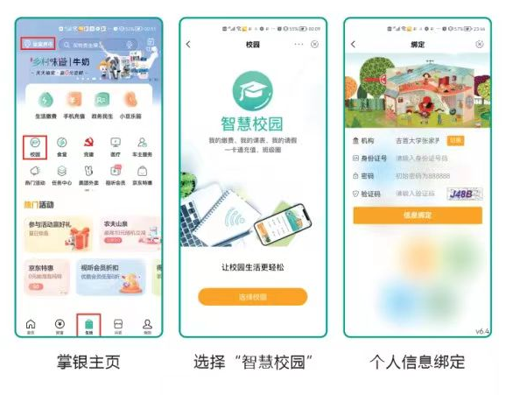

3.进入智慧校园界面后→选择考试费进行缴费。

